Отчёта по лабораторной работе №4

Дискреционное разграничение прав в Linux. Расширенные атрибуты

Кармацкий Никита Сергеевич

Содержание

# 1 Цель работы

Получение практических навыков работы в консоли с расширенными атрибутами файлов

# 2 Теоретическое введение

**Права доступа** определяют, какие действия конкретный пользователь может или не может совершать с определенным файлами и каталогами. С помощью разрешений можно создать надежную среду — такую, в которой никто не может поменять содержимое ваших документов или повредить системные файлы. [1]

**Расширенные атрибуты файлов Linux** представляют собой пары имя:значение, которые постоянно связаны с файлами и каталогами, подобно тому как строки окружения связаны с процессом. Атрибут может быть определён или не определён. Если он определён, то его значение может быть или пустым, или не пустым. [2]

Расширенные атрибуты дополняют обычные атрибуты, которые связаны со всеми inode в файловой системе (т. е., данные stat(2)). Часто они используются для предоставления дополнительных возможностей файловой системы, например, дополнительные возможности безопасности, такие как списки контроля доступа (ACL), могут быть реализованы через расширенные атрибуты. [3]

*Установить атрибуты:*

* chattr filename

*Значения:*

* chattr +a # только добавление. Удаление и переименование запрещено;
* chattr +A # не фиксировать данные об обращении к файлу
* chattr +c # сжатый файл
* chattr +d # неархивируемый файл
* chattr +i # неизменяемый файл
* chattr +S # синхронное обновление
* chattr +s # безопасное удаление, (после удаления место на диске переписывается нулями)
* chattr +u # неудаляемый файл
* chattr -R # рекурсия

*Просмотреть атрибуты:*

* lsattr filename

*Опции:*

* lsattr -R # рекурсия
* lsattr -a # вывести все файлы (включая скрытые)
* lsattr -d # не выводить содержимое директории

# 3 Выполнение лабораторной работы

1. От имени пользователя guest, созданного в прошлых лабораторных работах, определяем атрибуты файла /home/guest/dir1/file (рис. 1)



Рис. 1: Определение атрибутов файла

1. Изменяем права доступа на этот файла с помощью chmod 600 (рис. 2)

Рис. 2: Изменение прав доступа

Рис. 2: Изменение прав доступа

1. Пробуем установить на файл /home/guest/dir1/file расширенный атрибут a от имени пользователя guest, в ответ получаем отказ от выполнения операции (рис. 3)



Рис. 3: Попытка установления атрибута

1. Устанавливаем расширенные права от имени суперпользователя, теперь нет проблемы с установкой расширенного атрибута (рис. 4)

Рис. 4: Установка атрибутов

Рис. 4: Установка атрибутов

1. От пользователя guest проверяем правильность установки атрибута (рис. 5)



Рис. 5: Проверка атрибутов

1. Выполним дозапись в файл file1 слова ф командой echo "test" /home/guest/dir1/file1, далее проверяем что запись прошла успешно (рис. 6)

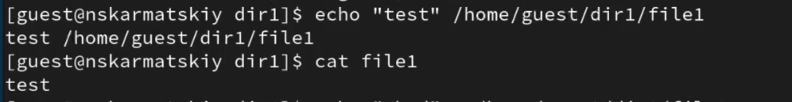

Рис. 6: Дозапись в файл

1. Пробуем удалить файл, получаем отказ от выполнения операции или перезаписать файл (рис. 7)



Рис. 7: Попытка перезаписи файла

Пробуем переименовать файл, получаем отказ от выполнения операции (рис. 8)



Рис. 8: Попытка переименования файла

1. Получаем отказ от выполнения при попытке установить другие права доступа (рис. 9)



Рис. 9: Попытка изменить права доступа

1. Снимаем расширенные атрибуты с файла командой chattr -a /home/guest/dir1/file1 (рис. 10)

Рис. 10: Снятие атрибутов файла

Рис. 10: Снятие атрибутов файла

Проверяем ранее неудавшиеся операции, теперь все выолняется (рис. 11)

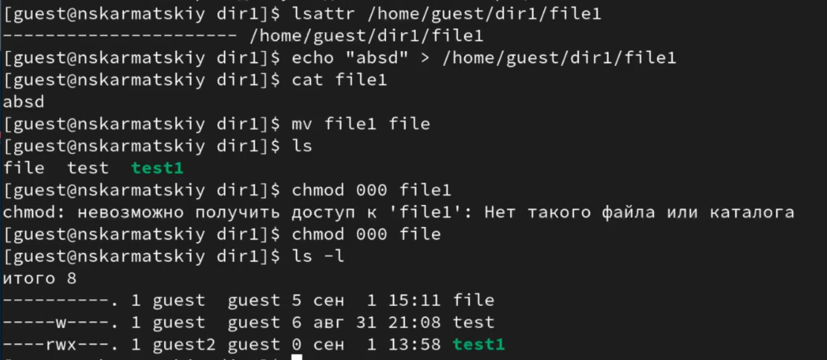

Рис. 11: Проверка выполнения действий

1. Добавляем расширенный атрибут i от имени суперпользователя (рис. 12)

Рис. 12: Попытка добавить расширенный атрибут

Рис. 12: Попытка добавить расширенный атрибут

Пытаемся записать в файл, дозаписать, переименовать или удалить, ничего из этого не получается сделать (рис. 13)

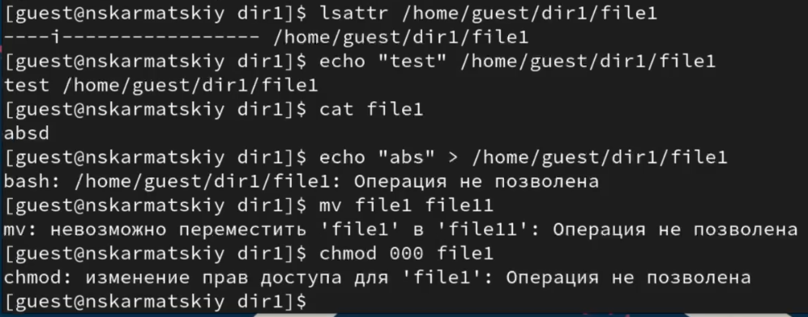

Рис. 13: Попытка добавить расширенный атрибут

# 4 Выводы

Были получены практические навыки работы в консоли с расширенными атрибутами файлов

# 5 Список литературы. Библиография

[0] Методические материалы курса

[1] Права доступа: https://codechick.io/tutorials/unix-linux/unix-linux-permissions

[2] Расширенные атрибуты: https://ru.manpages.org/xattr/7

[3] Операции с расширенными атрибутами: https://p-n-z-8-8.livejournal.com/64493.html